# Psikolojik Sağlamlık Nedir?



**AKTOPRAK İLKOKULU**

**REHBERLİK SERVİSİ**

**ALPER UĞUR**

**AYTEKİN NAM**

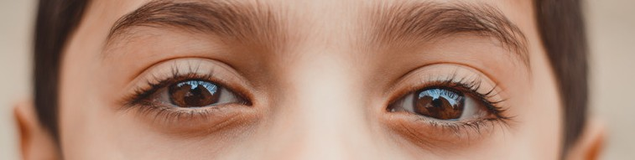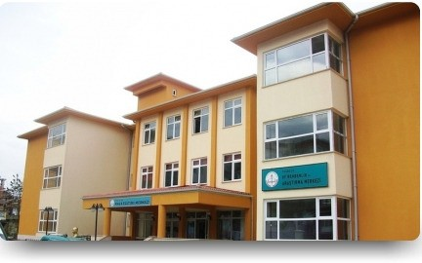

OF REHBERLİK VE ARAŞTIRMA MERKEZİ

**Psikolojik Sağlamlık El Broşürü**

Psikolojik Sağlamlık

*Düştüğün yerden kalkabilmek, geri gelebilmek...*

Uzun zamandan beridir hayatın, gerçek hayatın başlamak üzere olduğu izlenimine kapılmıştım. Fakat her zaman yolumun üzerinde bir engel vardı. Her zaman erişilmesi gereken bir şey ve bitmemiş bir iş mevcuttu. Hizmet edilecek zaman ve ödenecek borçlar bir türlü yakamı bırakmıyordu. Bunlar bitince, hayat başlayacaktı.

Sonunda anladım ki, tüm bu engeller hayatın ta kendisiydi. Tüm bu engeller benim hayatımdı.

-Alfred D.Souza



İnsanın olumsuzluklar karşısında gösterdiği uyum ve zorluklarla başa çıkabilme becerisidir.

# Psikolojik Sağlamlığın Faydaları Nelerdir?

Psikolojik sağlamlığı biyolojik dengemizi koruyan ve tehlike durumlarında vücud sistemimizin en az zarar görmesini sağlayan bağışıklık sistemimize benzetebiliriz.



***İnci' nin Hikayesi...***

Değerli bir mücevher olan inci, istiridyenin içine giren yabancı maddelerden kendini koruma mekanizmasının sonucu oluşur.İstiridye, yabancı maddeyi sedef mineraliyle sarar.

Zaman geçtikçe daha çok sedef ile kaplanan bu yabancı madde en sonunda parlak ve sert bir taşa dönüşür. İşte bu taşa inci denir.

Akıl ve ruh sağlığımız için risk taşıyan durumlarda psikolojik sağlamlık bir savunma sistemi olarak görev görür.





***İnsanların da istiridyeler gibi zorluklarla mücadele ederken kullandığı bir yetenekleri vardır:***

***Psikolojik Sağlamlık***

Psikolojik sağlamlık, oldukça zor koşullara rağmen, kişinin bu olumsuz koşulların üstesinden başarıyla gelebilme ve uyum sağlayabilme yeteneğidir.

Psikolojik sağlamlık, bir kişilik özelliği değildir. Hepimiz bu yeteneğe sahibiz

Psikolojik sağlamlık, kişiden kişiye değişen, zaman içinde artabilen veya azalabilen bir özelliğe sahiptir.

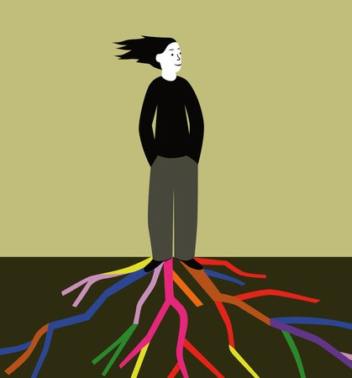

***Psikolojik Sağlamlığı Yüksek Bireylerin Özellikleri***

İyimser, dışadönük ve yeni yaşantılara açıktırlar

Yüksek öz-saygı, öz yeterlilik ve kendini kabul vardır.

Kendine güvenleri yüksektir.

Etkili iletişim becerilerine sahiptirler.

Stresli ve travmatik olaylarla mantıklı bir şekilde mücadele ederler.

Yeni durumlara çabucak adapte olabilirler.

Arkadaşlıklar geliştirmede yeteneklidirler.



**"Yaşamın gerçek amacı kişinin sürekli olarak kendini kanıtlamaya çalışmasından çok yaşamdan doyum bulmasıdır..."**



***"Engeller, sıradan insanlara sıra dışı olsunlar diye tanınan fırsatlardır."***



Yaşamın anlamlı ve değerli olduğunun farkında olmak.

Kendinize güvenmek.

Bilginizi arttırmak. Doğru bilgi hayat kurtarır.

Etrafınızdakilerle iyi ilişkiler kurmak, yeni bağlantılar

kurmaya çalışmak.

Bedenimize iyi bakmak, sağlığımıza

dikkat etmek.

Problemler karşısında kullanılabilecek aktif başa çıkma yöntemlerini bilmek.(Çözüm odaklı düşünme, duygu yönetimi, alernatifler üretme

vb.)

İyimser bakış açısına sahip olmak. (Gelecek için

umut taşımak.)

Zaman yönetimini öğrenmek.

Zorluk gelmeden kaynaklarınızı belirlemek ve acil

durum planı yapmak





***Psikolojik Sağlamlığımızı Olumsuz Etkileyen Faktörler Nelerdir?***



Kronik hastalıklar

Okulda başarısızlık ya da okulu bırakma

İlgisiz anne baba tutumları

Düşük sosyo-ekonomik düzey, ekonomik zorluklar ve yoksulluk

Anne babaların beden hastalığı ya da psikopatolojisi

Olumsuz yaşam olayları

Ebeveynlerin boşanması ya da tek ebeveyn ile yaşamak



***Psikolojik Sağlamlığımızı Arttırmak İçin Öneriler***



Zorlukla karşılaşınca durup düşünmek. Sorun üzerine çalışıp, yeni yöntemler geliştirmeye bakmak.

Değişimin hayatın bir parçası olduğunu kabul etmek.

İleriye dönük hedefler koymak ve bu hedef doğrultusunda ilerlemek.



Gerektiğinde profesyonel yardım alın:

-Okul/Üniversite Rehberlik ve Psikolojik Danışmanlık Servisleri

-Psikolojik Danışmanlar

-Öğrenci Danışma Büroları

-Çocuk ve Genç Psikiyatrisi Uzmanları

-Psikiyatri Uzmanları

-Psikologlar



***Psikolojik Sağlamlığımızı Arttırmak İçin Öneriler***

OF REHBERLİK VE ARAŞTIRMA MERKEZİ

OF REHBERLİK VE ARAŞTIRMA MERKEZİ